附件1
广东江门中医药职业学院2025年公开招聘教师和辅导员面试说课教材及相关内容一览表
序号 | 岗位名称 | 说课教材 | 主编及出版社 | 说课范围 | 封面
1 | 辅导员 | 大学生创业导航（第三版） | 主编：龚永坚 吴芳珍  出版社：中国教育出版传媒集团 高等教育出版社 | 项目一、项目二、  项目三 | 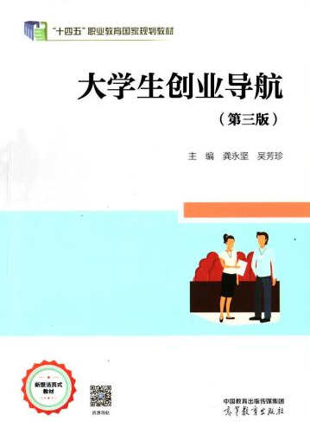
2 | 护理教师 | 内科护理学（第5版） | 主编：史铁英 余红梅  出版社：人民卫生出版社 | - 第七章、  第八章 | 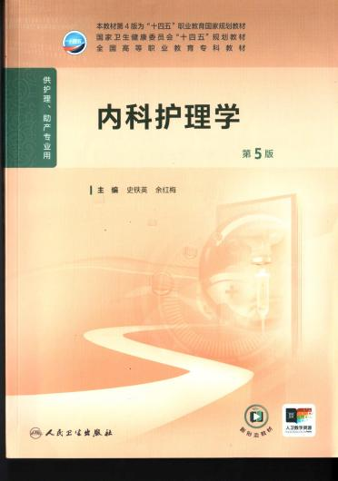
3 | 计算机教师 | 计算机应用基础  （供医药卫生类专业用） | 主编：张瑞卿 肖芬芬  出版社：中国健康传媒集团 中国医药科技出版社 | - 第二章、  第五章 | 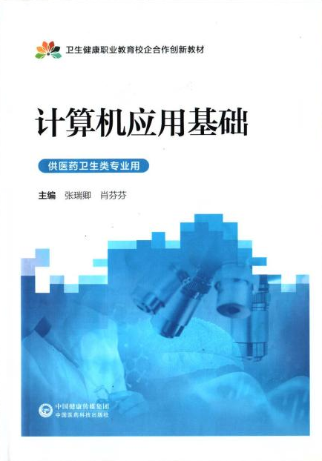
4 | 解剖教师、解剖实验师 | 人体解剖学与组织胚胎学  （第3版） | 主编：马永臻、冯晓灵  出版社：中国健康传媒集团 中国医药科技出版社 | - 第九章、  第十四章 | 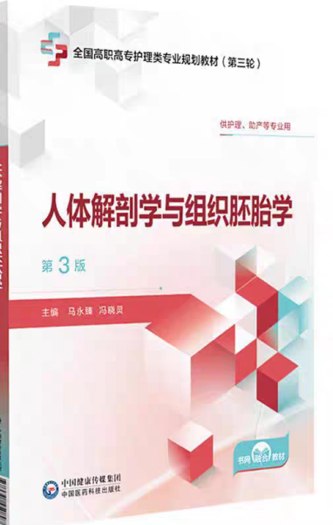
5 | 麻醉实验教师 | 诊断学（第9版） | 主编：许有华 樊华  出版社：人民卫生出版社 | 第三篇：第二章、  第三章、第四章 | 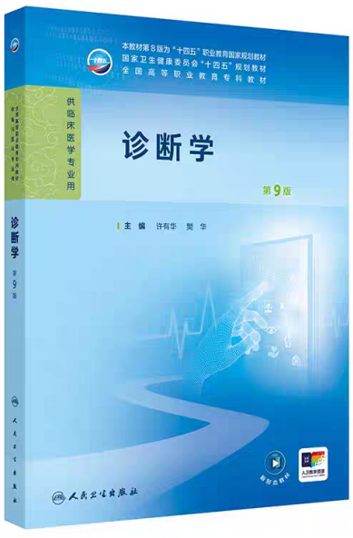
6 | 生物医学教师 | 医疗器械概论（第2版） | 主编：郑彦云  出版社：人民卫生出版社 | 第一篇：第一章，  第二章、第三章 | 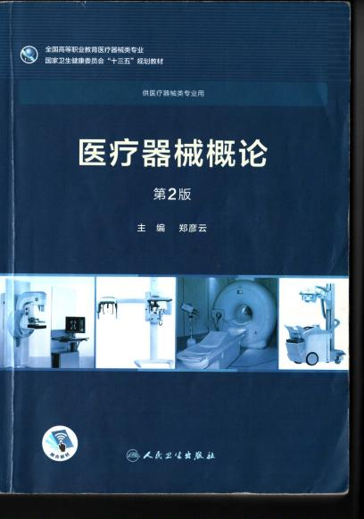
7 | 药理学教师 | 药剂学（第3版） | 主编：李忠文  出版社：人民卫生出版社 | - 第九章、  第十章 | 